Gestione pacchetti Nuget

1 Introduzione 3
1.1 Informazioni sul progetto 3
1.2 Abstract 3
1.3 Scopo 3
2 Analisi 4
2.1 Analisi del dominio 4
2.2 Analisi dei costi 4
2.3 Analisi e specifica dei requisiti 4
2.4 Use case 6
2.5 Pianificazione 7
2.6 Analisi dei mezzi 8
2.6.1 Software 8
2.6.2 Hardware 8
3 Progettazione 8
3.1 Design della interfaccia utente 8
3.2 Design delle cartelle 9
4 Implementazione 9
5 Test 10
5.1 Protocollo di test 10
5.2 Risultati test 10
6 Consuntivo 11
7 Conclusioni 11
7.1 Sviluppi futuri 11
7.2 Considerazioni personali 11
8 Bibliografia 11
8.1 Bibliografia per articoli di riviste: 11
8.2 Bibliografia per libri 11
8.3 Sitografia 11
9 Allegati 11

Introduzione

Informazioni sul progetto
- Allievo: Alessandro Colugnat
- Docente: Ugo Bernasconi
- Scuola arti e mestieri di Trevano
- Informatica I4AC
- 01.09.2018 – 12.12.2018

Abstract
In the past, the person had to install the Nuget package directly to the project and this is a problem because if you don’t have internet you can’t install any Nuget package, my work is to create the programm for download the Nuget package from internet and use in the case the computer is offline.

Scopo
Lo scopo del progetto è quello di creare una interfaccia che permetta di scegliere in quale percorso si deve scaricare oppure aggiornare i pacchetti Nuget.

Analisi

Analisi del dominio
Il problema di Visual studio a scuola e quello dei pacchetti Nuget che non possono essere scaricati per via dei permessi del proxy della scuola, questo progetto deve permettere di scaricare i vari pacchetti Nuget per quando si ha una connessione stabile senza delimitazione del proxy, e poi utilizzarli a scuola prendendo i vari pacchetti Nuget sulla macchina locale. Questo prodotto non esiste in vendita su internet ma ci sono vari siti che mostrano il codice per scaricare i vari pacchetti Nuget. Su Visual studio 2017 si possono installare ma non scaricare i pacchetti Nuget.

Analisi dei costi
Componenti | Prezzo
1 Lavoratore | 62 fr.- / ora
Prezzo totale: 9300 fr.-

Analisi e specifica dei requisiti
Questa documentazione serve a introdurre agli utenti alla creazione del programma e al suo scopo, il prodotto serve a scaricare e aggiornare i pacchetti Nuget che serviranno da estensione per Visual Studio 2017, il prodotto è un programma eseguibile che si può usare quando c’è una connessione internet per scaricare i pacchetti Nuget, l’utente può cercare il prodotto con la barra di ricerca e scaricare il pacchetto che verrà selezionato dall’utente, si può scegliere il percorso dove mettere il pacchetto scaricato. Per la sicurezza del download è affidata al sito ufficiale di Nuget.

ID: REQ-001
Nome | Creazione interfaccia grafica
Priorità | 1
Versione | 1.0
Note | Nessuna nota
Sotto requisiti
001 | Si dovrà fare una lista con i componenti che serviranno allo scopo.
002 | Si dovrà fare un disegno su un foglio di carta per vedere come è la posizione migliore.
003 | Dovrà essere più semplice possibile
004 | Riprodurre il disegno su Visual studio 2017 con il progetto WPF.

ID: REQ-002
Nome | Prendere i dati da Nuget
Priorità | 1
Versione | 1.0
Note | Nessuna nota
Sotto requisiti
001 | Si dovrà prendere il commando che serve a connettersi ai pacchetti Nuget.
002 | Si dovrà selezionare il pacchetto.

ID: REQ-003
Nome | Salvare i pacchetti Nuget sul computer
Priorità | 1
Versione | 1.0
Note | Nessuna nota
Sotto requisiti
001 | Si dovrà scegliere il percorso dove si vuole salvare il pacchetto.
002 | Si dovrà scegliere il pacchetto Nuget che si vuole salvare.
003 | Cliccare sul pulsante “Salva”.
004 | Vedere il pacchetto salvato nel percorso scelto.

Spiegazione elementi tabella dei requisiti:

ID: identificativo univoco del requisito
Nome: breve descrizione del requisito
Priorità: indica l’importanza di un requisito nell’insieme del progetto, definita assieme al committente. Ad esempio poter disporre di report con colonne di colori diversi ha priorità minore rispetto al fatto di avere un database con gli elementi al suo interno. Solitamente si definiscono al massimo di 2-3 livelli di priorità.
Versione: indica la versione del requisito. Ogni modifica del requisito avrà una versione aggiornata.
Sulla documentazione apparirà solamente l’ultima versione, mentre le vecchie dovranno essere inserite nei diari.
Note: eventuali osservazioni importanti o riferimenti ad altri requisiti.
Sotto requisiti: elementi che compongono il requisito.

Use case
I casi d’uso rappresentano l’interazione tra i vari attori e le funzionalità del prodotto.

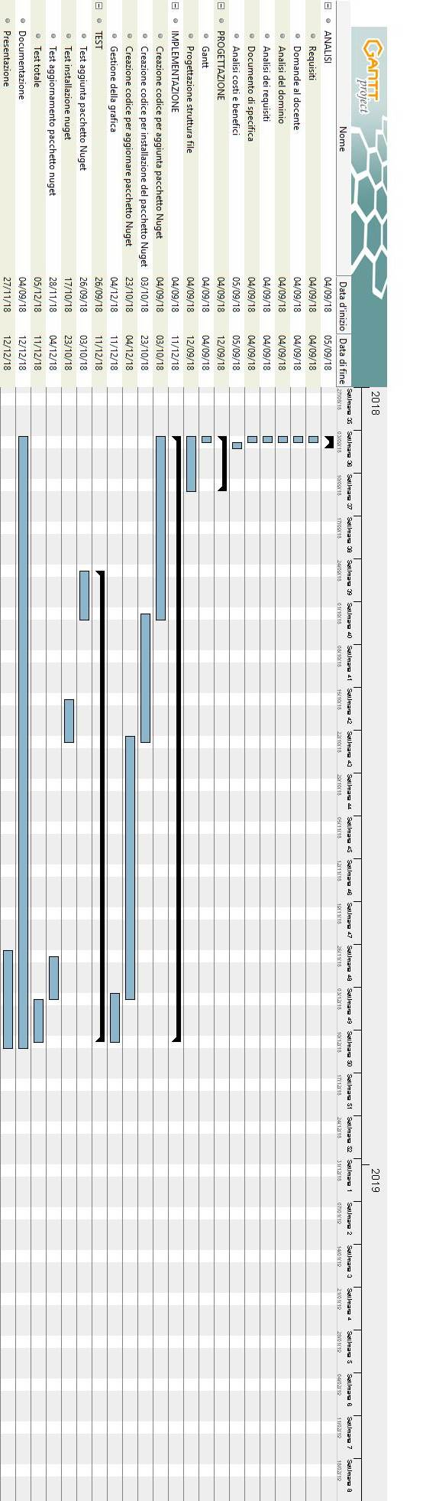
Pianificazione
Figura 1: Esempio di diagramma di Gantt.

Analisi dei mezzi

Software
- Visual studio 2017

Hardware
- 1 Computer

Progettazione

Design della interfaccia utente
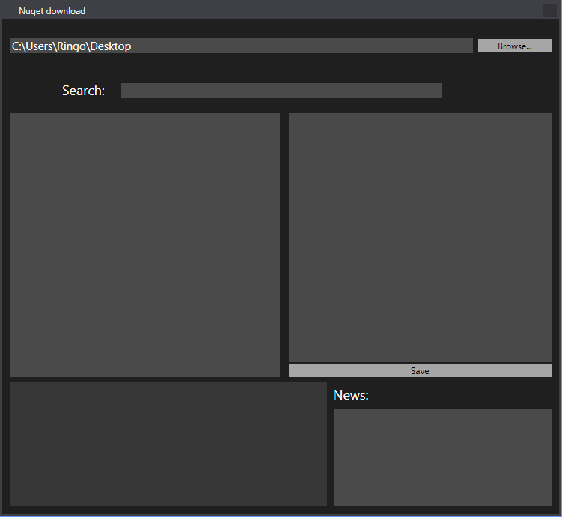
Percorso per salvare il pacchetto Nuget.
Lista dei pacchetti Nuget trovati dalla barra di ricerca.
Dettagli del pacchetto selezionato.
Barra di ricerca.
Bottone salva che permette di salvare i pacchetti Nuget nel percorso selezionato (Default C:/Download).
Bottone che permette la ricerca del percorso che si vuole utilizzare.
Casella di testo che permette di vedere i vari commandi attivatì dall’utente
Lista dei pacchetti Nuget che devono essere aggiornati

Design delle cartelle
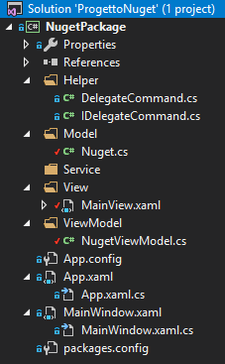
Il codice che permette il funzionamento del programma si trova nel file NugetViewModel.cs e invece la parte grafica si trova nel MainView.xaml per il completo funzionamento sono stati importati dei pacchetto Nuget (Microsoft.Web.Xdt 2.1.2, Newtonsoft.Json 10.0.2, NuGet.Core 2.14.0, System.Windows.Interactivity,WPF 2.0.20525, WPFFolderBrowser 1.0.2).

Implementazione
In questo capitolo si mostreranno alcuni pezzi di codice che sono stati importanti per la realizzazione del progetto:
IPackageRepository repo = PackageRepositoryFactory.Default.CreateRepository("https://packages.nuget.org/api/v2");
Questo pezzo di codice serve a connettersi al database di Nuget, inizialmente dava problemi perchè il proxy della scuola CPT blocca il passaggio dati dei pacchetti Nuget, questo codice ha tutti i dati che servono ad un pacchetto Nuget.
String result = repo.Search(packageID, false).First()
Questo metodo insieme al codice di prima serve a cercare tutti i pacchetti con un collegamento all’id della variabile packageID, invece il false serve a specificare se si vogliono prendere anche i pacchetti prerilasciati, sconsiglio di mettere a true perché alcune dipendenze dei vari pacchetti non sono possibili da scaricare, invece il commando First() permette di prendere il primo dato che si trova nel metodo prima. Da utilizzare quando l’id del pacchetto è esattamente quello che si cercava.
Dopo che si è usato il comando Search() si possono prendere tutte le informazioni relative a un pacchetto, per esempio si può prendere la versione:
result.Version.toString()
Invece se si vuole prendere tutte le dipendenze che serve al pacchetto Nuget si deve fare un comando più complicato:
FrameworkName frameworkName = new FrameworkName("Anything", new Version("3.5"));
result.GetCompatiblePackageDependencies(frameworkName).Select(x => x));
Per trovare tutte le dipendenze che richiede un pacchetto Nuget si deve creare per prima cosa una variabile tipo FrameworkName che serve a scegliere con quale tipo si deve fare la ricerca delle dipendenze, per trovare i pacchetti si deve usare il metodo GetCompatiblePackageDependencies() che serve a trovare tutte le dipendenze compatibili per il pacchetto che si sta cercando, infine si deve fare un Select() per mettere tutti i valori in una lista.
PackageManager packageManager = new PackageManager(repo, Directory);
packageManager.InstallPackage(NamePackage, SemanticVersion.Parse(VersionPackage));
Questo codice serve a scaricare e unzippare il pacchetto Nuget appena scaricato, il primo pezzo di codice serve per scegliere quale database prendere il pacchetto Nuget, invece il secondo serve a scegliere quale percorso mettere il pacchetto Nuget. Il secondo pezzo di codice serve a installare il pacchetto, il primo campo serve a scegliere quale pacchetto scaricare, invece il secondo pacchetto serve a scegliere quale versione si vuole scaricare per il pacchetto, si deve convertire la variabile in SemanticVersion perché è richiesto dal metodo InstallPackage().
In questo pezzo di codice serve a aprire una finestra dove si può scegliere quale percorso si vuole utilizzare:
FolderBrowserDialog folderDialog = new FolderBrowserDialog {
SelectedPath = "C:\\"
};
DialogResult result = folderDialog.ShowDialog();
if (result.ToString() == "OK") {
Directory = folderDialog.SelectedPath;
}
Le prime tre righe servono a inizializzare un oggetto che contiene la finestra per la scelta del percorso, nella quarta riga serve a far mostrare la finestra con il metodo ShowDialog() il metodo ritorna una stringa che permette di vedere se è andato tutto a buon fine, nel if si controlla che tutto è andato corretto, nel seguente pezzo di codice viene salvato nella variabile Directory in nuovo percorso con la variabile SelectedPath.
Nel programma viene utilizzato un percorso di default, che si usa nel caso nessun percorso è stato scelto:
string defaultPath = Path.GetDirectoryName(Environment.GetFolderPath(Environment.SpecialFolder.Personal));
defaultPath = Path.Combine(defaultPath, "Downloads");
Questo pezzo di codice serve a creare una stringa con dentro il percorso della cartella di download, per fare ciò bisogna utilizzare la classe System.IO.Path che contiene un metodo che si chiama GetDirectoryName() che permette di cercare il percorso di qualsiasi utente anche senza l’utilizzo del nome dell’account, dentro il metodo serve serve una stringa che contiene il percorso da cercare, con la variabile Environment si può prendere il percorso con dentro tutte le cartelle personali, per esempio la cartella di downloads, documents oppure desktop, con la variabile Environment.SpecialFolder.Personal si Può prendere il percorso utente (es.C:\Users\Ringo).
Con il codice nella seconda riga si può utilizzare il metodo Combine() che permette di combinare due variabili che fungono da percorso nel codice si può vedere che si fa la combinazione tra il percorso di default insieme alla cartella Downloads, in fine dentro la variabile defaultPath si troverà il percorso della cartella di Downloads.
Questi pezzi di codice si trovano nel file NugetViewModel.cs invece per la parte grafica si trova dentro il file MainView.xaml dove viene utilizzato del codice per far gestire gli eventi dentro la casella di testo oppure per la lista, per entrambi viene utilizzato lo stesso sistema che permette di gestire gli eventi anche sono non sono bottoni:
<TextBox>
<i:Interaction.Triggers>
<i:EventTrigger EventName="KeyUp">
<i:InvokeCommandAction Command="{Binding Path=SearchCommand}"/>
</i:EventTrigger>
</i:Interaction.Triggers>
</TextBox>
Per il funzionamento di questo pezzo di codice si deve creare la variabile nel UserControl che crea il collegamento che permette il funzionamento del codice xmlns:i=”http://schemas.microsoft.com/expression/2010/interactivity”. Per far funzionare il tutto si deve inserire dentro il tag TextBox oppure ListBox un altro tag che permette di creare una interazione con l’utente con il tag i:Interaction.Triggers, dentro il tag si deve inserire un altro tag che mostri il tipo di evento che si deve gestire, nel esempio mostrato viene creato un evento per quando l’utente scrive nella casella di testo e ogni vola che si alza il dito dalla tastiera viene attivatò il metodo che viene richiamato dentro il tag i:InvokeCommandAction.

Test

Protocollo di test

Test Case:  Riferimento: | Primo | Nome: | Funzionamento python
Descrizione: | Provare a testare le funzioni e metodi di python
Prerequisiti: | Per far funzionare python si deve avere una piattaforma per far compilare il codice di python
Procedura: | - Provare a far stampare una scritta  - Testare una somma di numeri o di testo  - Creare un’array e verificare i possibili funzionamenti  - Provare a mettere i tipi di costruttori condizionali  - Testare un ciclo  - Provare a creare funzioni
Risultati attesi: | Ogni singolo punto ha funzionato ci sono stati errori ma li sono risolti

Risultati test
Test | Risultati
Provare a far stampare una scritta | Provato a stampare “Hello world” all’inizio non andava perché non avevamo messo le parentesi ma poi ci siamo corretti e abbiamo messo le parentesi e tutto ha funzionato
Testare una somma di numeri o di testo | Non ci sono stati problemi nella somma
Creare un’array e verificare i possibili funzionamenti | È andato tutto bene nel funzionamento degli array
Provare a mettere i tipi di costruttori condizionali | Non ci sono stati problemi
Testare un ciclo | Il ciclo ha avuto un problema perché eravamo abituati in un altro linguaggio ma poi abbiamo risolto il problema facendo una ricerca su internet

Consuntivo
Consuntivo del tempo di lavoro effettivo e considerazioni riguardo le differenze rispetto alla pianificazione (cap 1.7) (ad esempio Gannt consuntivo).

Conclusioni
Quali sono le implicazioni della mia soluzione? Che impatto avrà? Cambierà il mondo? È un successo importante? È solo un’aggiunta marginale o è semplicemente servita per scoprire che questo percorso è stato una perdita di tempo? I risultati ottenuti sono generali, facilmente generalizzabili o sono specifici di un caso particolare? ecc

Sviluppi futuri
Migliorie o estensioni che possono essere sviluppate sul prodotto.

Considerazioni personali
Cosa ho imparato in questo progetto? ecc

Bibliografia

Bibliografia per articoli di riviste:
- Cognome e nome (o iniziali) dell’autore o degli autori, o nome dell’organizzazione,
- Titolo dell’articolo (tra virgolette),
- Titolo della rivista (in italico),
- Anno e numero
- Pagina iniziale dell’articolo,

Bibliografia per libri
- Cognome e nome (o iniziali) dell’autore o degli autori, o nome dell’organizzazione,
- Titolo del libro (in italico),
- ev. Numero di edizione,
- Nome dell’editore,
- Anno di pubblicazione,
- ISBN.

Sitografia
- URL del sito (se troppo lungo solo dominio, evt completo nel diario),
- Eventuale titolo della pagina (in italico),
- Data di consultazione (GG-MM-AAAA).

Esempio:
- http://standards.ieee.org/guides/style/section7.html, IEEE Standards Style Manual, 07-06-2008.

Allegati
Elenco degli allegati, esempio:
- Diari di lavoro
- Codici sorgente/documentazione macchine virtuali
- Istruzioni di installazione del prodotto (con credenziali di accesso) e/o di eventuali prodotti terzi
- Documentazione di prodotti di terzi
- Eventuali guide utente / Manuali di utilizzo
- Mandato e/o Qdc
- Prodotto
- …

